Název práce (max. 2 řádky)
Titul Jméno Příjmení
Zvolte typ práce
20XX

*** nascannované zadání s. 1 ***

*** nascannované zadání s. 2 ***

*** naskenované Prohlášení str. 1 ***
*** naskenované Prohlášení str. 2 ***

ABSTRAKT
Text abstraktu v jazyce práce

Klíčová slova: klíčové slovo, klíčové slovo

ABSTRACT
Text abstraktu ve světovém jazyce (angličtině)

Keywords: keywords, keywords

Zde je místo pro případné poděkování, popř. motto, úryvky knih atp.

Prohlašuji, že odevzdaná verze bakalářské/diplomové práce a verze elektronická nahraná do IS/STAG jsou totožné.

OBSAH

Úvod 9

CÍLE A METODY ZPRACOVÁNÍ PRÁCE 10
- TEORETICKÁ ČÁST 11

1 Nadpis hlavní kapitola 12

1.1 Podnadpis 12

1.2 Podnadpis 12
1.2.1 Podpodnadpis 12

2 nadpis hlavní kapitola 13

2.1 Podnadpis 13
- PRAKTICKÁ ČÁST 14

3 nadpis hlavní kapitoly 15

3.1 Podnadpis 15
3.1.1 Podpodnadpis 15

3.2 Podnadpis 15

4 NADPIS HLAVNÍ KAPITOLY 16

4.1 Podnadpis 16

závěr 17

SEZNAM POUŽITÉ LITERATURY 18

seznam použitých symbolů a zkratek 19

seznam OBRÁZKŮ 20

seznam TABULEK 21

seznam PŘÍLOH 22

Úvod
text

CÍLE A METODY ZPRACOVÁNÍ PRÁCE

TEORETICKÁ ČÁST

Nadpis hlavní kapitola
text

Podnadpis
text

Podnadpis
text

Podpodnadpis
text

nadpis hlavní kapitola
text

Podnadpis
text

PRAKTICKÁ ČÁST

nadpis hlavní kapitoly
text

Podnadpis
text

Podpodnadpis
text
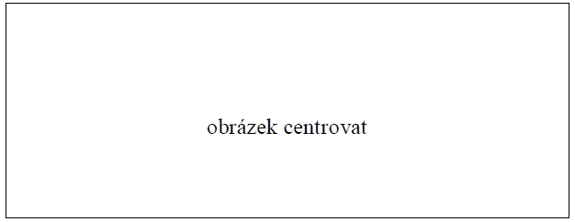
Obrázek 1 Popisek obrázku
text

Podnadpis
text
Tabulka 1 Popisek tabulky
Záhlaví tabulky 1 | Záhlaví tabulky 2 | Záhlaví tabulky 3 | Záhlaví tabulky 4
První řádek | 0,98 | 123,97 | 1258,58
Druhý řádek | 1,5875 | 11,0334 | 251,005

NADPIS HLAVNÍ KAPITOLY
text

Podnadpis
text

závěr
text

SEZNAM POUŽITÉ LITERATURY
podle použité citační normy

seznam použitých symbolů a zkratek
ABC Význam první zkratky
B Význam druhé zkratky
C Význam třetí zkratky

seznam OBRÁZKŮ
Obrázek 1 Popisek obrázku 14

seznam TABULEK
Tabulka 1 Popisek tabulky 14

seznam PŘÍLOH
Příloha P I: Název přílohy

PŘÍLOHA P i: NÁZEV PŘÍLOHY

